Uniunea Artiştilor Plastici din Republica Moldova

expoziţie-concurs de artă contemporană  Centrul Expoziţional Constantin Brâncuşi UAP, Chişinău | DIPLOMĂ  distincţia – Premiul II  Nicolăescu, Elena, n. 1986,  pentru lucrarea
  Noi | TINERETUL CREATOR
  februarie 17. | 2009
  martie 01. | 2009

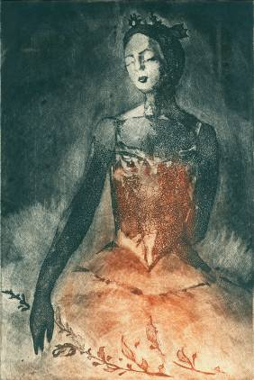
Tăcere, 2008, mezzotinta, 175 × 265 mm

 | Preşedintele juriului  Secretarul juriului  Preşedinte UAP | Maxim Moraru  Irina Lesic  Anatol Rurac

